Урок 40 (8) Project 1 (SB Unit 4 Time 4D Mickey, Millie and Mut стр 47)
Дата :
Тема: Present Simple Tense
Цель:
- Объяснить употребление и образование вопросительной формы Present Simple Tense специальные вопросы
- Ввести новую лексику
Ход урока:
1. Орг момент. Отмечаем присутствующих и отсутствующих, ждем, когда каждый займет свое место, принимаем оплату за обучение и учебники.
2. Warming Up. Можно просто позадавать вопросы, типа ты любишь футбол? Ты любишь бананы? Ты любишь английский? И так далее
На экране предложения, дети переводят их вслух на английский, можно все вместе, кто сможет, тот и говорит. Она играет в теннис? Да. Она плавает? Нет. Микки любит волейбол? Нет. Ты ходишь в парк каждую субботу? Да. Они играют в теннис в десять часов? Нет. Микки играет теннис? Да. Мы играем в футбол каждую субботу? Да.
3. Проверка домашнего задания. Устный обзор прошлой темы, задаем наводящие вопросы. Ребята сами должны все вспомнить и про формулы и про употребление Present Simple Ex 1-3 p 38
4. Просмотр видео 1 во время просмотра учитель может комментировать, если считает нужным
Но ведь наши впросы мугут быть еще и с вопросительными словами. Например, ГДЕ ты играешь в футбол? Видите. Есть вопросительное слово ГДЕ. В русском языке оно стоит в самом начале, в английском тоже. Итак. Давайте переведем этот вопрос. WHERE do you play? Запишите формулу

? Вопрос. слово do / does V ? (формула и пример на экран)
Просмотр видео 2 во время просмотра учитель может комментировать

5. Работа с учебником
Ex 4 p 47 разбираем таблицу (Where do you play tennis? When does she go to school?)
Ex 5 p 47 делаем вместе письменно в тетрадь
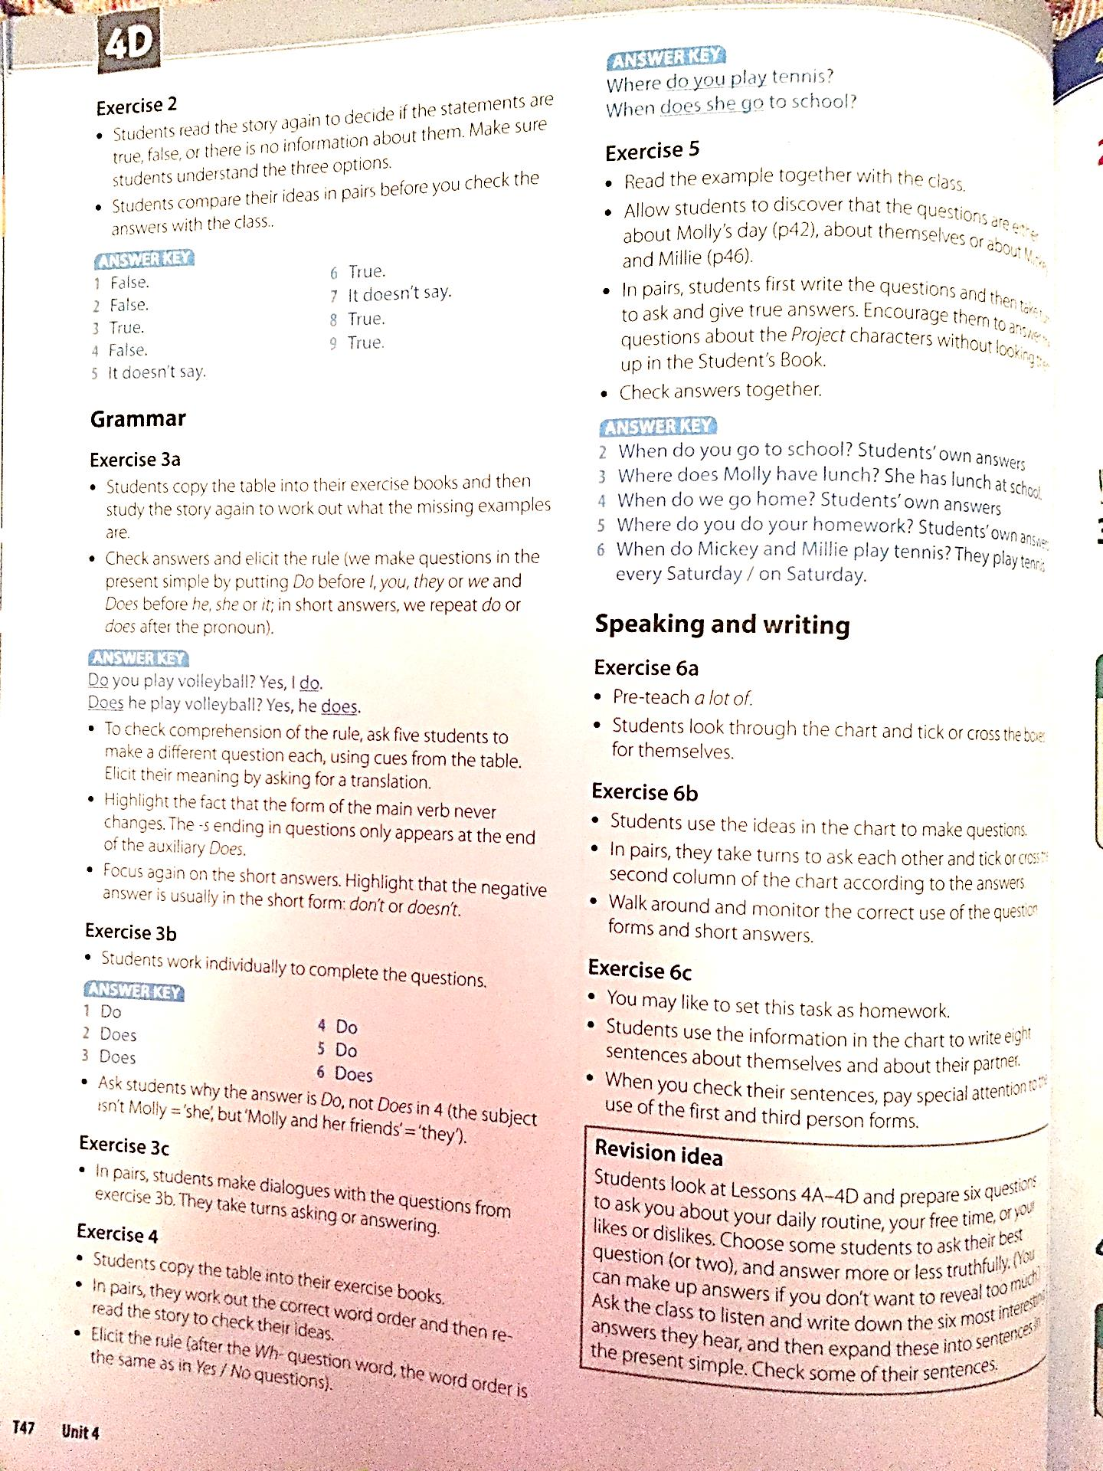
Работаем по распечаткам, все упражнения делаем вместе

6. Дом задание. 1. WB Ex 4-6 p 39 2. Выучить формулы и правила
7. Рефлексия.

